ОТЧЁТ
по лабораторной работе №2
«Многопоточное умножение матриц»

Выполнил: Стряпунин Роман Ильич
Группа: ИТ-8
Уровень выполнения: оценка 3

1. Цель работы
Научиться распараллеливать вычисления с помощью потоков, синхронизировать доступ к общим данным и экспериментально определить оптимальное число потоков для конкретного компьютера.

2. Среда выполнения
Параметр | Значение
Процессор | Intel(R) Core(TM) i5-8279U CPU @ 2.40GHz
Физических ядер/логических процессоров | 4/8
Производительных ядер | 4 производительных ядра (энергоэффективных нет)
Кэш (L2; L3) | L2: 256 кб, L3: 6 мб
Оперативная память | 8 Гб
Операционная система | macOS Sequoia 15.8.2
Язык и среда | Java 21.0.12.1
Сборка и запуск | javac MatMul.java; java MatMul …

3. Описание реализации

3.1. Хранение данных и порядок циклов
Матрицы хранятся в двумерных массивах long[][]. Тип long выбран, чтобы исключить переполнение (элементы случайные целые от 0 до 9). Время генерации матриц в замер не входит.
Используется порядок циклов i → t → j: внутренний цикл идёт подряд по строке B и строке C, поэтому процессор читает данные из кэша (кэш-линия 64 байта), а не ждёт оперативную память. Для сравнения реализован «школьный» порядок i → j → t, где B читается по столбцу.

for (int i = from; i < to; i++) {
long[] Ci = C[i];
for (int t = 0; t < m; t++) {
long a = A[i][t];
long[] Bt = B[t];
for (int j = 0; j < k; j++)
Ci[j] += a * Bt[j];
}
done.incrementAndGet(); // общий счётчик прогресса
}

3.2. Распределение работы между потоками
Строки результата делятся на T непрерывных блоков. Каждому потоку достаётся n / T строк, а первые n mod T потоков берут по одной лишней строке, так что остаток тоже распределён. Если потоков больше, чем строк, часть потоков получает 0 строк и сразу завершается, программа работает корректно при любом T ≥ 1.

3.3. Счётчик прогресса
После вычисления каждой строки поток увеличивает общий счётчик AtomicInteger. Главный поток раз в 200 мс читает счётчик и печатает процент, при изменении целого процента; по окончании выводится ровно 100%. Атомарная переменная нужна потому, что операция «counter++» состоит из трёх шагов (чтение, сложение, запись). Без синхронизации два потока могут прочитать одно и то же значение и записать одинаковый результат, часть приращений потеряется, и прогресс мог бы не дойти до 100%.

3.4. Сборка результата
Матрица C целиком создаётся в памяти главным потоком до запуска рабочих. Каждый поток записывает вычисленные элементы в свои строки общей матрицы. Блокировка для C не нужна: блоки строк у потоков не пересекаются, поэтому два потока никогда не пишут в одну ячейку. Главный поток ждёт завершения всех потоков через join(), останавливает таймер и выводит время и контрольную сумму (сумму всех элементов C). Контрольная сумма также не позволяет компилятору выбросить неиспользуемые вычисления.

3.5. Проверка корректности
Контрольная сумма при T = 1 и при T = числу логических процессоров совпадает (проверка встроена в режим bench). Для матриц до 10×10 результат выводится на экран целиком и проверен вручную. Дополнительно проверены случаи, когда потоков больше, чем строк: n = 7, T = 20: программа завершилась без ошибок, прогресс 100%, контрольная сумма 8017.

4. Методика измерений
Замерялось только время умножения (таймер System.nanoTime(), запуск после генерации матриц, остановка после завершения всех потоков). Перед каждой серией выполнялось одно прогревочное умножение для JIT-компилятора, оно не учитывалось. Размеры квадратных матриц: 400, 1000, 3000. Размеры подобраны так, чтобы однопоточное умножение самой большой матрицы занимало 14,8 с. Число потоков: 1…16 (2 × 8 логических процессоров) с шагом 1, а также 32 (4×) и 64 (8×) от числа логических процессоров. Для каждой комбинации «размер - число потоков» выполнено 5 замеров, наибольшее и наименьшее значения отброшены, три оставшихся усреднены.
Ускорение вычислялось как S(T) = t(1) / t(T), эффективность как E(T) = S(T) / T.

5. Результаты

5.1. Размеры матриц и кэш
Таблица – Занимаемая память (три матрицы n×n по 8 байт = 24·n² байт)
Размер n | Память трёх матриц, МБ | Помещается в кэш?
400 | 3,7 | да
1000 | 22,9 | нет
3000 | 206,0 | нет

5.2. Порядок циклов
Таблица – Однопоточное время для двух порядков циклов
Размер n | i → t → j, с | i → j → t, с
2000 | 4,996 | 65,489

Порядок i → t → j быстрее в 13,1 раза.

5.3. Время, ускорение и эффективность
Таблица – Результаты для матриц 400×400 (среднее из 3 замеров после отбрасывания min и max)
Потоки | Среднее время, с | Ускорение S | Эффективность E
1 | 0,025 | 1,00 | 1,00
2 | 0,014 | 1,79 | 0,90
3 | 0,010 | 2,64 | 0,88
4 | 0,007 | 3,67 | 0,92
5 | 0,009 | 2,98 | 0,60
6 | 0,007 | 3,47 | 0,58
7 | 0,007 | 3,61 | 0,52
8 | 0,008 | 3,20 | 0,40
9 | 0,009 | 2,69 | 0,30
10 | 0,008 | 3,09 | 0,31
12 | 0,007 | 3,42 | 0,28
16 | 0,007 | 3,42 | 0,21
32 | 0,008 | 3,12 | 0,10
64 | 0,009 | 2,91 | 0,05

Таблица – Результаты для матриц 1000×1000 (среднее из 3 замеров после отбрасывания min и max)
Потоки | Среднее время, с | Ускорение S | Эффективность E
1 | 0,483 | 1,00 | 1,00
2 | 0,270 | 1,79 | 0,89
3 | 0,190 | 2,54 | 0,85
4 | 0,152 | 3,18 | 0,80
5 | 0,132 | 3,67 | 0,73
6 | 0,119 | 4,06 | 0,68
7 | 0,111 | 4,35 | 0,62
8 | 0,109 | 4,44 | 0,56
9 | 0,109 | 4,42 | 0,49
10 | 0,108 | 4,45 | 0,45
12 | 0,110 | 4,40 | 0,37
16 | 0,110 | 4,38 | 0,27
32 | 0,111 | 4,34 | 0,14
64 | 0,115 | 4,22 | 0,07

Таблица – Результаты для матриц 3000×3000 (среднее из 3 замеров после отбрасывания min и max)
Потоки | Среднее время, с | Ускорение S | Эффективность E
1 | 14,767 | 1,00 | 1,00
2 | 7,599 | 1,94 | 0,97
3 | 5,363 | 2,75 | 0,92
4 | 4,495 | 3,29 | 0,82
5 | 4,621 | 3,20 | 0,64
6 | 4,420 | 3,34 | 0,56
7 | 4,206 | 3,51 | 0,50
8 | 3,607 | 4,09 | 0,51
9 | 4,057 | 3,64 | 0,40
10 | 4,109 | 3,59 | 0,36
12 | 4,077 | 3,62 | 0,30
16 | 4,035 | 3,66 | 0,23
32 | 4,043 | 3,65 | 0,11
64 | 4,033 | 3,66 | 0,06

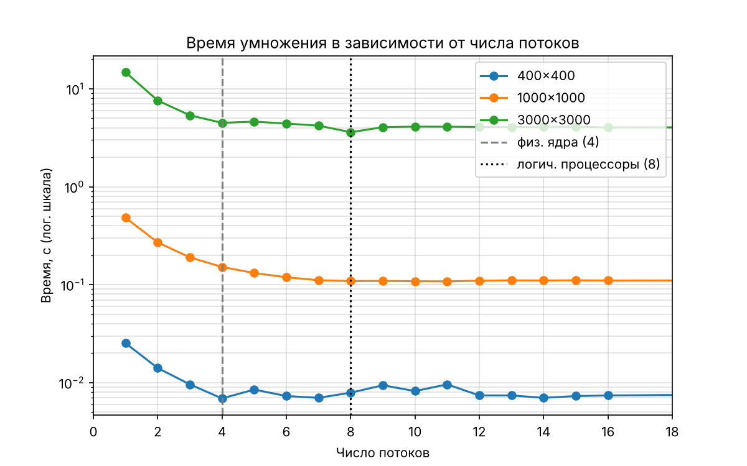
Рисунок 1 – Время умножения в зависимости от числа потоков (значения при 32 и 64 потоках приведены в таблицах)
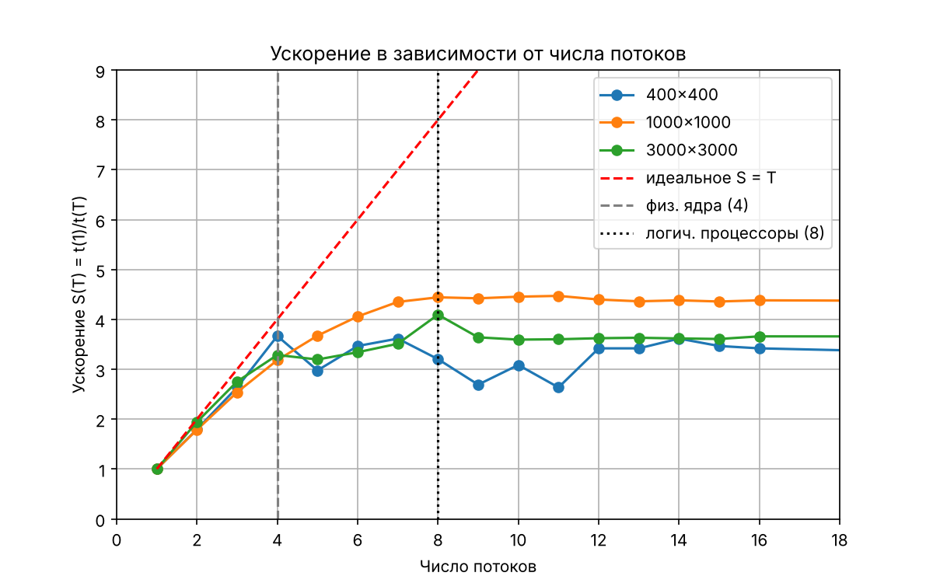
Рисунок 2 – Ускорение в зависимости от числа потоков (идеал S = T, линии на числе физических и логических ядер)
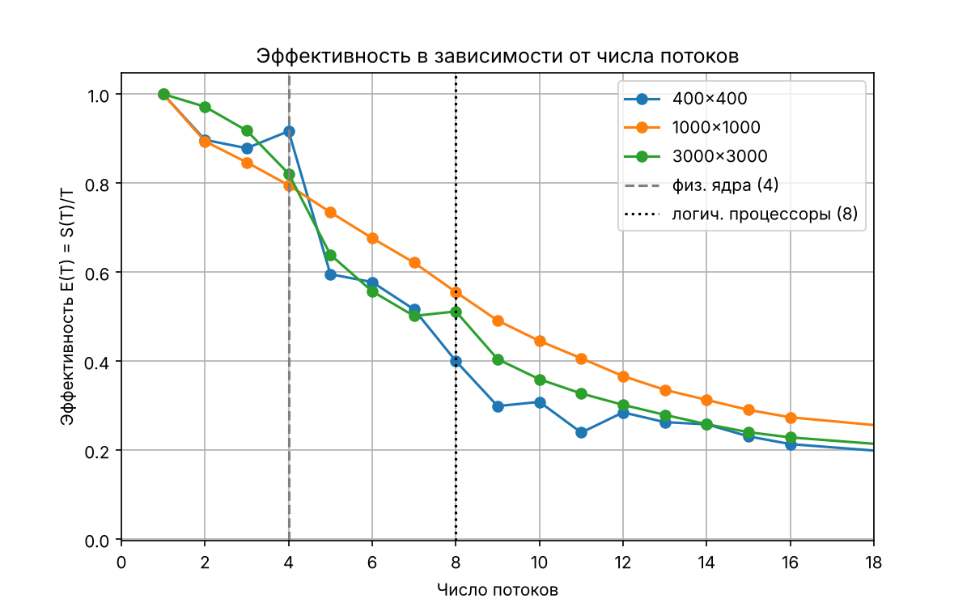
Рисунок 3 – Эффективность в зависимости от числа потоков

6. Анализ результатов
Оптимальное число потоков на данном компьютере: 8. Это соответствует числу логических процессоров (4 физических ядра × 2 потока Hyper-Threading). Дальнейшее увеличение числа потоков не даёт ускорения: при 9 и более потоках время остаётся на уровне 8 потоков или чуть хуже.
Почти линейный рост ускорения наблюдается до 4 потоков: пока каждый поток получает отдельное ядро, потоки работают независимо друг от друга. Для матриц 3000×3000 на 2 потоках ускорение 1,94, на 4 потоках 3,29 (эффективность 0,82). От 4 до 8 потоков ускорение растёт слабее (до 4,09 при 8 потоках): при Hyper-Threading два потока делят одно физическое ядро, его исполнительные блоки и кэш, поэтому второй поток на ядре даёт прирост значительно меньше +100%. Процессор не гибридный: все 4 ядра одинаковые, деления на производительные и энергоэффективные нет.
Когда потоков становится больше, чем логических процессоров, ускорение перестаёт расти: потоки не могут выполняться одновременно, операционная система переключает их по очереди, а добавляются лишь накладные расходы на создание потоков и переключение контекста. В нашем случае при 9 и более потоках время для 3000×3000 составляет 4,0–4,1 с против 3,6 с при 8 потоках. Девять потоков работают хуже восьми: блоки строк у потоков равные, а логических процессоров 8, поэтому один поток вынужден ждать своей очереди, и умножение заканчивается только после него.
Ускорение меньше идеального (S < T) по нескольким причинам: оперативная память и кэш общие для всех ядер, поэтому при росте числа потоков они упираются в пропускную способность памяти; создание потоков и ожидание их завершения (join) требуют времени; на частоту процессора влияет нагрузка и нагрев, а фоновые процессы ОС занимают часть ядер; наконец, при нехватке строк блоки получаются неравными.
Влияние размера матриц: матрица 400×400 помещается в кэш и масштабируется хуже по максимальному ускорению (3,67 против 4,09), чем матрица 3000×3000, которая в кэш не помещается. Явного ухудшения для матрицы, не помещающейся в кэш, нет: матрица 1000×1000 (около 23 МБ, тоже больше L3) даёт ускорение 4,44, а матрица 3000×3000 4,09. Это объясняется порядком циклов i → t → j: память читается подряд, поэтому программа меньше упирается в пропускную способность оперативной памяти. Эффективность при этом падает уже на 4 потоках (0,80–0,82 для 1000 и 3000 против 0,92 для 400), что может быть признаком частичного насыщения памяти и снижения частоты при нагреве; различить эти причины по моим данным нельзя. Матрица 400×400 (время около 7 мс) слишком мала: накладные расходы на создание потоков и погрешность замера сравнимы с самим временем, поэтому её график шумный и ускорение падает уже после 4 потоков.
Порядок циклов: i → t → j быстрее i → j → t в 13,1 раза, потому что в нём внутренний цикл идёт по строкам B и C подряд, и почти все обращения попадают в кэш, тогда как при чтении B по столбцу большинство обращений приходится на оперативную память.
Ожидалось, что ускорение приблизится к 8 (числу логических процессоров). Получено 4,1–4,5, то есть чуть больше числа физических ядер: Hyper-Threading добавил к ускорению на 4 потоках (3,2–3,7) ещё 0,4–1,0. Это нормально: два потока на одном ядре делят его ресурсы. Небольшие провалы на 5–7 потоках (например, для 3000×3000 ускорение 3,20 при T = 5 против 3,29 при T = 4) объясняются, вероятно, тем, что часть физических ядер занята двумя потоками, а часть одним, при этом блоки строк одинаковые, и время определяют самые медленные потоки. Дополнительно ноутбук при долгой полной нагрузке мог снижать частоту.

7. Выводы
Реализована многопоточная программа умножения матриц на Java: строки делятся на непрерывные блоки, прогресс считается атомарным счётчиком, результат собирается в общей матрице C, а контрольная сумма совпадает при любом числе потоков (проверки для всех размеров прошли успешно). На моем процессоре Intel Core i5-8279U (4 ядра, 8 логических процессоров) оптимальное число потоков равно 8, то есть числу логических процессоров: для матрицы 3000×3000 время снизилось с 14,77 до 3,61 с (ускорение 4,09). Ускорение почти линейно до 4 потоков (число физических ядер), между 4 и 8 потоками рост слабый из-за Hyper-Threading, а при числе потоков больше 8 ускорения нет, остаются только накладные расходы. Идеального ускорения не получено из-за общих кэша и памяти, накладных расходов на потоки и снижения частоты. Матрица 400×400 слишком мала для исследования: время около 7 мс, результат шумный. Синхронизация счётчика прогресса обязательна: без атомарной операции приращения теряются. Порядок циклов i → t → j быстрее i → j → t в 13,1 раза (4,996 с против 65,489 с при n = 2000 на одном потоке).

8. Приложения
Репозиторий с кодом: https://github.com/rooom47/OS-2lab.
MatMul.java (программа), plot.py (построение графиков), results.csv (сырые замеры), README.md (инструкция по сборке и запуску).

